书考漯招办〔2019〕1号

教育部中国书画等级考试漯河市招生管理办公室
关于2019年教育部书画等级考试的通知

全市中小学生及书画培训机构：
按照教育部中国书画等级考试文件精神，依据教育部书画等级考试河南省招生管理办公室工作安排，现将2019年漯河市书画等级考试工作安排通知如下：
一、网报时间及报考网址

1、网报时间：2019年9月11日-10月10日（网上集中报考开通时间）
2、报考网址：http://ccpt.neea.edu.cn/（在线报名）
3、准考证网上下载打印时间：2019年11月5日-24日
二、考试科目
书法（1-9级）、硬笔书法（1-9级）、素描（1-6级）、动漫画（1-6级）、色彩（1-6级）、国画花鸟（1-6级）、国画山水（1-6级）、国画人物（1-6级）。
三、考试时间及地点
1、考试时间：2019年11月23-24日
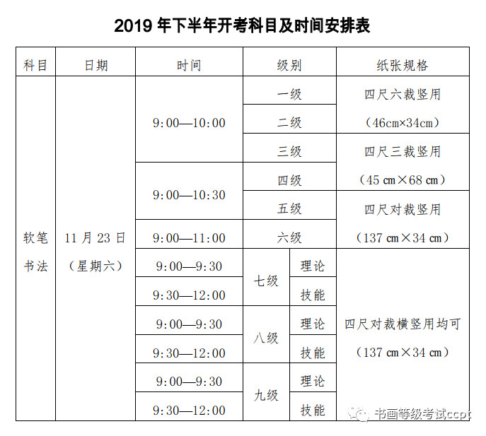
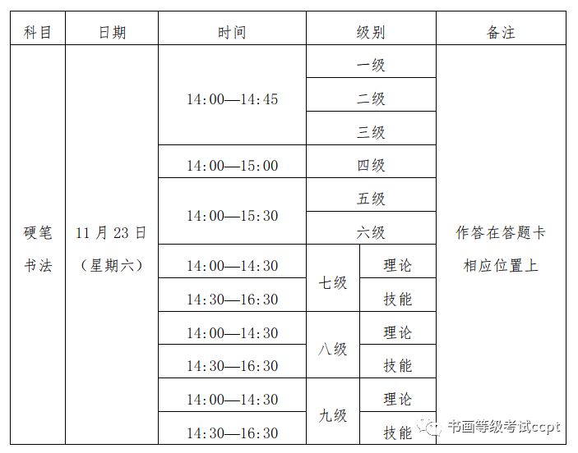
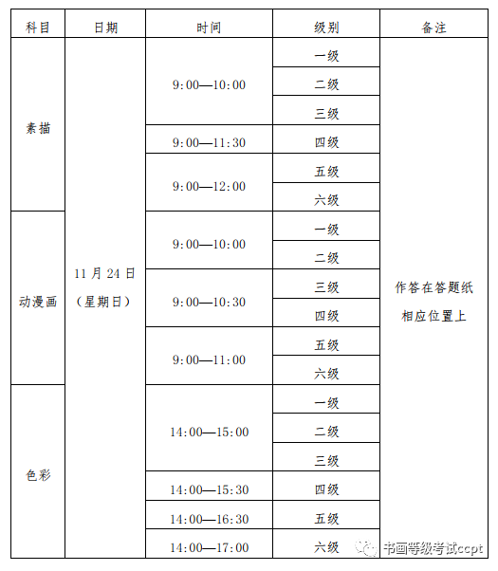
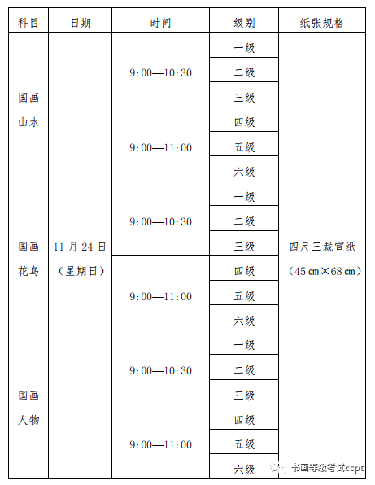

2、考试地点另行通知。
四、报名注意事项：
1、准确填写网上报考中的考生信息，包括：姓名、性别、身份证号码、家长手机号、QQ邮箱或者其他邮箱、报考科目及级别和上传电子版2寸蓝底照片。
2、书法科目是毛笔，硬笔书法科目才是钢笔或铅笔，请注意不要报错科目和级别，一旦缴费成功，报错就不能修改。
3、初次报考的考生（新生）请依据各科目考试大纲及辅导老师的建议确定好自己的报考科目和级别，支持多科目同时报考。初次报考（小学生）只可报考1~3级中任一级别，不可报考4~6级。
4、老生再次报考根据上次考试的结果进行申报。优秀者跨一级申报，合格者和良好者应逐级申报，不合格者的申报不能超过原报考级别。
5、教育部书画等级考试报名系统与公安部全国户籍系统联网运行，每个QQ邮箱或者其他邮箱和手机号只支持对应一位报考者的姓名和身份证号。姓名输入错误，一旦缴费成功，不能进行修改。对于报考上传电子版证件照片要求比较严格，请严格按照办理居民身份证要求提供电子版照片。
五、费用收取
全国统一收费标准：
一级至三级 130元/人/次
四级至六级 180元/人/次
七级至九级 260元/人/次
六、报名及缴费
1、考生网上报考和缴费（在线报考网址：http://ccpt.neea.edu.cn/）。网上集中报考时间：2019年9月11日-10月10日。同时，填写教育部书画等级考试报名申请表上交漯河市现代教育技术服务中心，发送至邮箱：396388909qq.com。报名完成后需提交纸质版报名申请表至漯河市现代教育技术服务中心。（附教育部书画等级考试报名统计表）。
2、网上初次报名的考生需要通过qq邮箱（或者其他邮箱）注册报考账号，一个邮箱只能注册一个报考账号，所以要求家长必须为每个考生注册一个qq邮箱（或者其他邮箱）用于报考使用，老生报考请登录个人报考账户（邮箱名）继续报考即可。
3、考生准备一张蓝底电子版报考照片（要求30KB 以内的jpg、jpeg、png文件；6个月内正面免冠彩色标准证件照；五官清晰可辨，眉毛、双耳部位无遮挡。照片过大的，建议用Windows自带画图软件或QQ、微信等软件的截图处理后再次上传。）
4、网上集中下载准考证并打印（时间：2019年11月5日-24日）。
5、新考生可以提前在教育部书画等级考试报名网站：ccpt.neea.edu.cn 注册个人报考帐户，报名系统开通之后再进入个人报考帐户进行考级报名。
七、联系方式
联 系 人：张老师
联系电话：0395-3126619 18623952450
报名及缴费地点：漯河市郾城区黄山路支四路3号漯河教育电视台院内书画等级考试办公室（漯河市现代教育技术服务中心）。
2019年9月30日

附件：

教育部书画等级考试报名申请表

姓名 | 性别 | 年龄 | 报考等级 | 联系电话 | 就读学校 | 备注
备注：报名表填写后，发送至邮箱396388909qq.com，回执表命为“书画等级考试报名+姓名

漯河市现代教育技术服务中心办公室 2019年9月24日印发

